নারিকেলের মাইট বা “মোবাইল”
সমস্যার লাগসাই সমাধান।

নারিকেল ও নারিকেল গাছে বেশ কয়েক বছর যাবত যে সমস্ত রোগ বালাই দেখা যাচ্ছে তার মধ্যে অন্যতম হলো নারিকেলের খোসা বা খোলের উপর ফাটা ফাটা দাগ পড়া। আক্রান্ত নারিকেল আকারে বৃদ্ধি হতে পারে না, ফাটা স্থান দিয়ে লালচে আঠাল পদার্থ বের হয়। ঐ সকল আঠাল পদার্থ শুকিয়ে শক্ত হয়ে ফাটা-ফাটা ক্ষত চিহ্ন সৃষ্টি করে যা দেখলে অনেকটা আঁচড় কাটা দাগ বলে মনে হয়। আক্রমন তীব্র হলে নারিকেল কুঁচকে বিকৃত হয়ে যায়। সাধারণ মানুষের ধারণা “মোবাইল” ফোনের টাওয়ারের জন্যেই নারিকেলে এ ধরনের সমস্যার সৃষ্টি হচ্ছে। এটি একটি ভ্রান্ত ধারণা কারণ মোবাইল টাওয়ারের সিগন্যাল আদান প্রদান হয়ে থাকে অত্যাধুনিক ইলেকট্রো ম্যাগনেটিক ডিজিটাল ওয়েভের মাধ্যমে সুতরাং কোনভাবেই এটার সাথে মোবাইল টাওয়ারের কোন সম্পর্ক নেই। যদি মোবাইল টাওয়ারের সাথে নারিকেল গাছের কোন সম্পর্ক থাকতো তাহলে নারিকেল গাছের সাথে আরো অনেক গাছের ক্ষতিসাধন হয়ে কৃষি ক্ষেত্রে মোবাইল টাওয়ার মারাত্মক বিপর্যয় ডেকে আনতো। আসলে নারিকেলের এই সমস্যার সাথে মোবাইল ফোনের টাওয়ারের ন্যূনতম কোন সম্পর্ক নেই, এটা নিছকই একটা বিভ্রান্তিকর তথ্য যেটা জন মানুষের মধ্যে এক ধরনের ভীতির সঞ্চার করেছে। বস্তুত: নারিকেলের এই সমস্যার জন্যে দায়ী এক প্রকার ক্ষুদ্র মাকড় যা খালি চোখে দেখা যায়না। ভারত ও শ্রীলংকাতে মহামারী আকারে মাকড় ছড়িয়ে এই মাকড় অবশেষে আমাদের দেশে আক্রমন শুরু হয়েছে বেশ কয়েক বছর আগে থেকে। ঝড়ো আবহাওয়া এবং প্রবল বাতাসের মাধ্যমে এই মাকড় দ্রুত একস্থান থেকে অন্য স্থানে ছড়িয়ে পড়ে। এ অবস্থাকে এখনই মোকাবেলা করা না গেলে এ সমস্যা বড় ধরনের জাতীয় সমস্যা হিসেবে দেখা দিতে পারে।

নারিকেলে এই বড় ধরনের জাতীয় সমস্যার সমাধান নিয়ে কৃষি সম্প্রসারণ অধিদপ্তর এবং বাংলাদেশ কৃষি গবেষণা ইন্সটিটিউট চিন্তিত থাকলে কার্যত: এ যাবতকাল এটার দমন, প্রতিকার বা প্রতিষেধক সম্পর্কে তেমন কোন ভূমিকা পালন করেনি। হালে এসে নারিকেলের এই মাকড় দমনের জন্যে কৃষি গবেষণা ফাউন্ডেশন (KGF) এর সহায়তায় উদ্যানতত্ত্ব গবেষণা কেন্দ্র, বাংলাদেশ কৃষি গবেষণা ইনিস্টিটিউট (বিএআরআই), জয়দেবপুর, গাজীপুরের কৃষিবিজ্ঞানীরা ২০১১ সালে থেকে ক্ষুদ্র পরিসরে পাইলট প্রকল্প হিসেবে যশোরের বাঘারপাড়া উপজেলার ১০০০ হেঃ এলাকাতে পাশাপাশি ৬টি গ্রামের তিন হাজারেরও অধিক নারিকেল গাছ নিয়ে গবেষণা শুরু করেন। প্রিন্সিপাল ইনভেষ্টিগেটর এই গবেষণার নেতৃত্ব দান করেন, বিএআরআই, প্রধান বৈজ্ঞানিক কর্মকর্তা ড. মো. নাজিরুল ইসলাম। তাঁকে সহায়তা করেন কৃষি বিজ্ঞানী ড. মোছাম্মৎ সামছুন্নাহার, প্রধান বৈজ্ঞানিক কর্মকর্তা, বিএআরআই, জয়দেবপুর, গাজীপুর ও কৃষি বিজ্ঞানী ইসহাকুল ইসলাম, উর্ধতন বৈজ্ঞানিক কর্মকর্তা,আঞ্চলিক কৃষি গবেষণা ইন্সটিটিউট, খয়েরতলা, যশোর। এই গবেষণা কার্যক্রমে সবিশেষ সহায়তা প্রধান করেন, কৃষি সম্প্রসারণ অধিদপ্তরের বাঘারপাড়া উপজেলা কৃষি অফিস ও কৃষি সম্প্রসারণ অধিদপ্তরের ,যশোর জেলার উপ পরিচালক । একজন কীট বিজ্ঞানী হিসেবে এই টিমের সাথে বরাবরই বন্ধুবর ড. নাজিরের অনুরোধে সেখানে জড়িত ছিলাম।
নারিকেলের সমস্যার জন্যে দায়ী এই ক্ষুদ্র মাকড় Eriophyes guerreqonis(Keifer) বৈজ্ঞানিক নামের এই মাকড় নারিকেলের বোঁটার কাছ থেকে রস চুষে খায় বলে আক্রান্ত নারিকেল বড় হতে পারে না। এই মাকড় নারিকেলের বোঁটার কাছে বৃতির নিচে থাকে বলে একে দমন করা খুব কঠিন। প্রচলিত নিয়মে পোকার ৬ টি পা এবং মাকড়ের ৮ টি পা থাকার কথা থাকলেও এই বিশেষ ধরনের মাকড়টির রয়েছে ৪ টি পা। এটি বিশেষ এক ধরনের মাকড়, ফলে এর দমন ব্যবস্থাও অনেকটা বিশেষায়িত।

কৃষি ড. ইসলাম ও তাঁর সহকর্মী বিজ্ঞানীদের উদ্ভাবিত নারিকেলের মাকড় দমন পদ্ধতি নিচে বর্ণনা করা হলো:
শীতের পর আক্রান্ত নারকেল গাছের বিকৃত ফল ও ফুল সহ ২-৬ মাস বয়সের সকল নারিকেল কেটে গাছ তলাতেই আগুনে ঝলসাতে হবে যাতে ঐ সকল অবর্জনা থেকে মাকড় অন্য গাছে ছড়াতে না পারে। অতঃপর ট্রিটমেন্ট হিসেবে নিম্নলিখিত পদ্ধতিতে গাছে জীবানু সার, জৈব সার ও মাকড় নাশক প্রয়োগ করা হবে।
১। আক্রান্ত ফুল/ফল পরিস্কার করে গাছে ০.২% হারে মাকড় নাশক (Omite) প্রয়োগ (১ মাস পর পর ৪ বার)
২। আক্রান্ত ফুল/ফল পরিস্কার করে গাছে ০.৩% হারে নিম তেল প্রয়োগ (১ মাস পর পর ৪ বার)
৩। আক্রান্ত ফুল/ফল পরিস্কার করে গাছে ০.২% হারে মাকড় নাশক (Omite) প্রয়োগ সহ গাছের গোড়ায় প্রতি বছর ২৫০ গ্রাম করে ২ বার নিমের খৈল প্রয়োগ
৪। আক্রান্ত ফুল/ফল পরিস্কার করে গাছে ০.২% হারে মাকড় নাশক (Omite) প্রয়োগ সহ গাছের গোড়ায় প্রতি বছর ১ কেজি করে ২ বার ট্রাইকো কম্পোস্ট প্রয়োগ
৫। আক্রান্ত ফুল/ফল পরিস্কার করে গাছে ০.৩% হারে নিম তেল প্রয়োগ সহ গাছের গোড়ায় প্রতি বছর ২৫০ গ্রাম করে ২ বার নিমের খৈল প্রয়োগ
৬। আক্রান্ত ফুল/ফল পরিস্কার করে গাছে ০.৩% হারে নিম তেল প্রয়োগ সহ গাছের গোড়ায় প্রতি বছর ১ কেজি করে ২ বার নিমের খৈল প্রয়োগ

**অত্যন্ত সুখের বিষয় হলো এই গবেষণার সফল ফলাফলের জন্যে এ বছর (১৬ জুলাই,২০১৭) ড. নাজিরুল ইসলাম বঙ্গবন্ধু জাতীয় কৃষি পুরস্কার পেছেছেন। আমরা বন্ধুবর ড. নাজিরের জন্যে গর্ব অনুভব করি। এখানকার সকল তথ্য উপাত্ত সরবারহ করেছেন ড. নাজিরুল ইসলাম; যিনি বর্তমানে কৃষি গবেষণা ইন্সটিইটউটের সদর দপ্তর, জঢদেবপুর, গাজীপুরে, মূখ্য বৈজ্ঞানিক কর্মকর্তা হিসেবে কর্মরত আছেন।

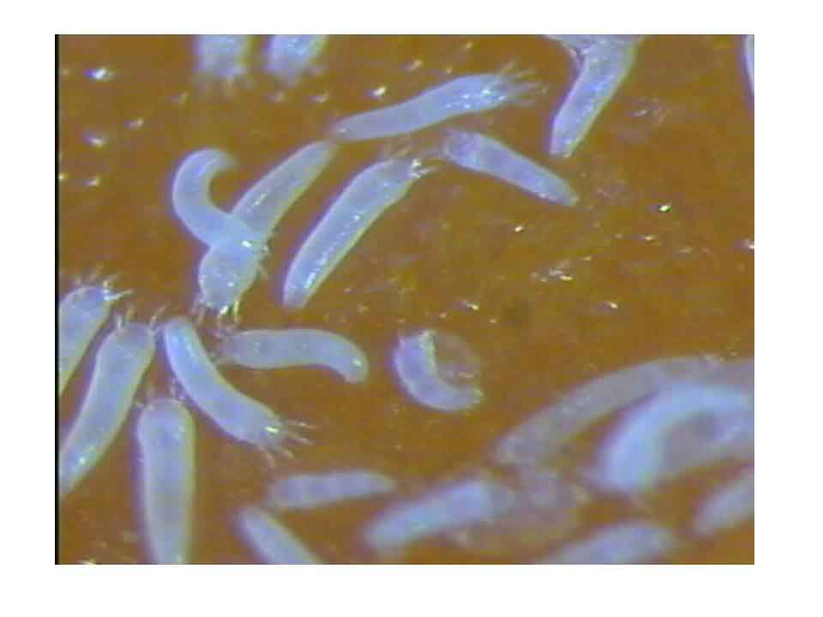
পরের পৃষ্ঠায় ছবি দেখুন।

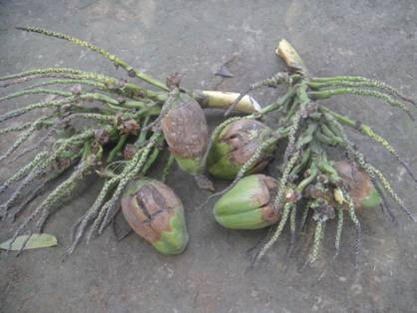

মাইট আক্রান্ত নারিকেল।
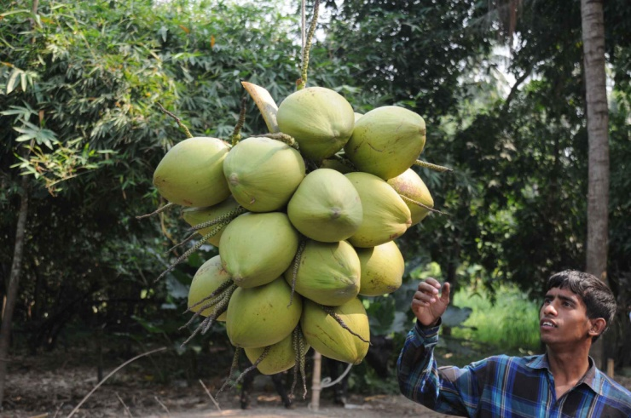

প্রতিকার শেষে এমন ভাল নারিকেল পাওয়া সম্ভব।

ঘাতক মাইট: Eriophyes guerreqonis(Keifer)
ফটো ক্রেডিট: ড. আখতারুজ্জামান

